DS_CLOUD  
CLL- Cloud server (Req 01)

Especificação funcional

Sumário

Visão geral 2

1. Necessidades 3

1.1. Criar Blacklist Cloud 3

1.1.1. PREMISSAS 3

1.1.2. Vendas ou alterações 3

1.1.3. Base ativa 5

1.1.4. Módulo de gestão 7

1.2. Cloud server- gestão utilização recursos 8

1.2.1. PREMISSAS 8

1.2.2. Contextualização 8

1.2.3. Processo 8

1.3. Sistemas impactados 10

2. Fora do escopo 10

Visão geral

Pacotes de ajustes para melhorar a validação de clientes monitorar a base ativa do serviço Cloud server. Requisito para desenvolvimento de validação cadastral que melhorará a qualidade da validação da base de clientes e desenvolvimento de trava que impedirá o aumento de recursos técnicos contratados baseando-se na situação do primeiro pagamento.

# Necessidades

## Criar Blacklist Cloud

### PREMISSAS

* Desenvolver blacklist integrada que irá receber um grupo de dados cadastrais.
* Esta blacklist deve ter um painel administrativo que será acessível pelo painel do BackOffice, em modulo especial, que será acessível para usuários de um determinado perfil do PBA.
* O painel deve exportar relatórios com dados inclusos na blacklist
* A blacklist receberá a lista de documentos com fraude confirmada, de forma automática, do sistema SGIA diariamente
* A blacklist receberá os seguintes dados de forma manual: IP, Telefone, domínio, documento.
* Os dados inclusos podem ser removidos da lista via painel administrativo (exceção aos dados do SGIA)
* Deve haver uma lista de documentos e ID de contas confiáveis (whitelist)

### Vendas ou alterações

Cada novo pedido (SO ou CH) recebido pelo sistema haverá uma consulta a blacklist via módulo integrador da Embratel. Se a conta ou documento for localizada na lista de whitelist, qualquer outra busca deve ser suspensa, caso contrário a pesquisa deve seguir. Os retornos devem ser:

* **WL** – Registro está Whitelisted
* **OK** – Registro não consta de listas
* **BL** – Registro está Blacklisted + o grupo ele foi localizado:
  + Documento (CNPJ/CPF)
  + Domínio de e-mail
  + Telefone
  + IP

No retorno da pesquisa haverá uma parametrização no modulo integrador que definirá a ação tomada, uma vez os itens têm pesos diferentes, ou seja, a Embratel de posse deste retorno irá tomar a decisão, que pode ser cancelar o pedido, exceção ou aprovação para a próxima fase.

Todas as chamadas entre o pedido e a consulta devem registar logs no sistema, para pedidos na aba “Atributos” em atributo a ser criado chamado “Retorno Blacklist”.

**Macro fluxo:**

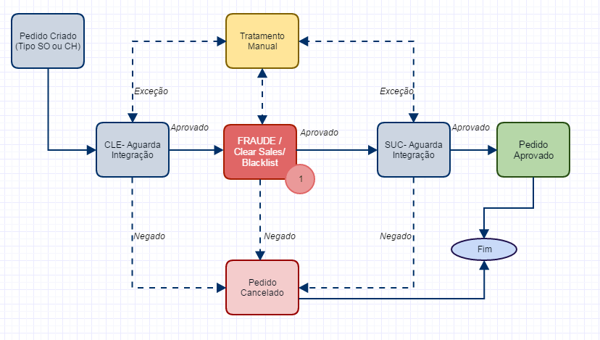

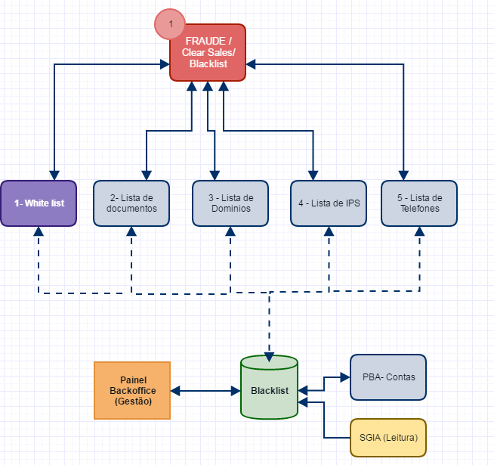

**Exemplo tela pedidos:**

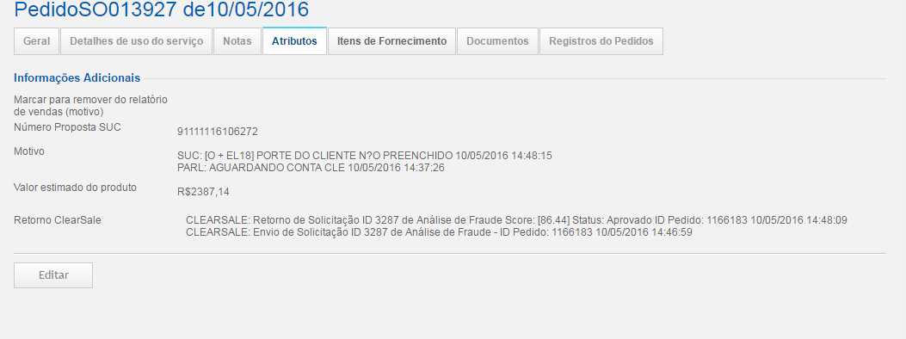

**Detalhe Técnico:**

Quando um pedido for efetuado (SO ou CH), durante o fluxo do pedido o BA (Business Automation) irá efetuar uma chamada via HTTP ao módulo integrador. Esta chamada é nova e deverá ser desenvolvida com as seguintes funcionalidades:

* Verificar se os dados do pedido estão na blacklist (IP, CPF/CNPJ, Email e telefone);
* Gravar uma mensagem, via API, no BA com o resultado da pesquisa;
* Mudar o pedido de estado, via API, de acordo a especificação;
* Grava data e hora da ocorrência;
* Criar uma tabela com o histórico para permitir mover os dados antigos para lá (com mais de 3 meses).

### Base ativa

A base de clientes pode ser revalidada sob demanda, de forma manual, via opção no painel de BackOffice. Deve ser desenvolvido uma chamada através do painel de backoffice que irá revalidar os dados cadastrais da conta na blacklist.

No retorno da pesquisa, se a conta ou documento estiver em whitelist ou não for localizado, deverá ser aberto um pop up para o usuário com as informações pertinentes. Caso um ou mais itens forem localizados o usuário também deve ser notificado, neste popup o usuário deverá escolher entre bloquear a conta ou fechar a tela.

Nesta mesma tela uma conta pode ser incluída na blacklist, os dados de documento, domínio do email e telefone serão incluídas automaticamente.

A ação de bloqueio deve registrar os mesmos logs nas assinaturas utilizados na demanda da trava de consumo e enviar a mesma notificação por e-mail.

**Exemplo Painel de Backoffice:**

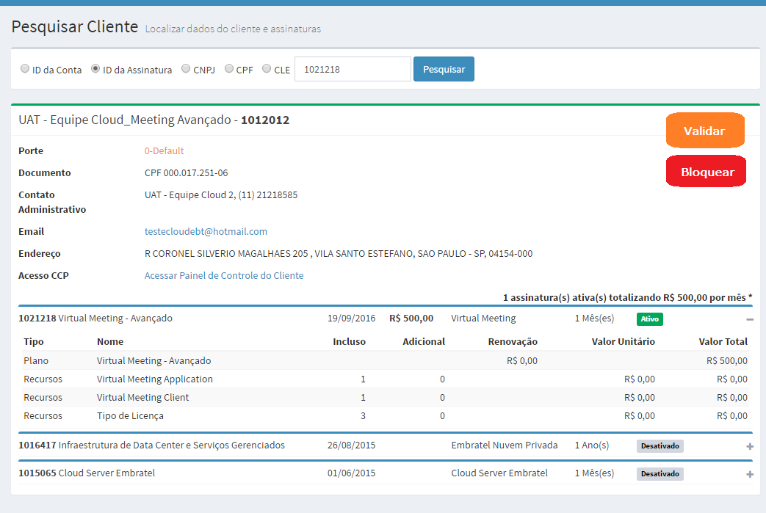

**Solicitação de Bloqueio:**

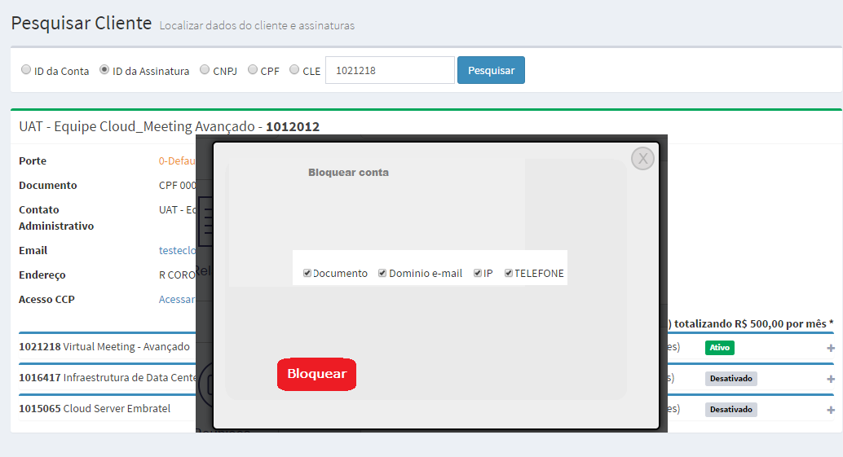

**Consulta cliente ativo:**

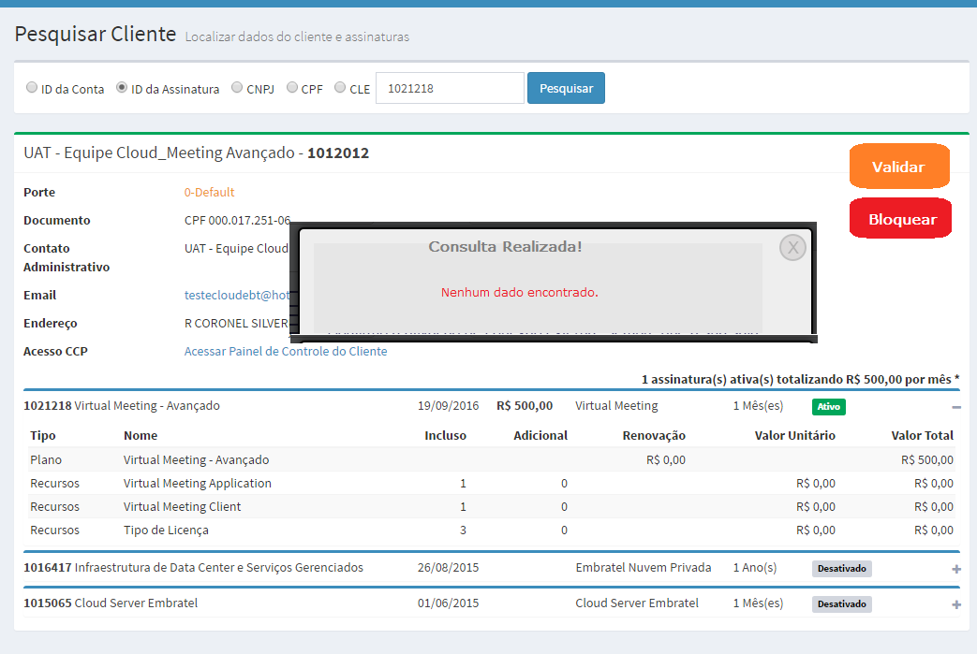

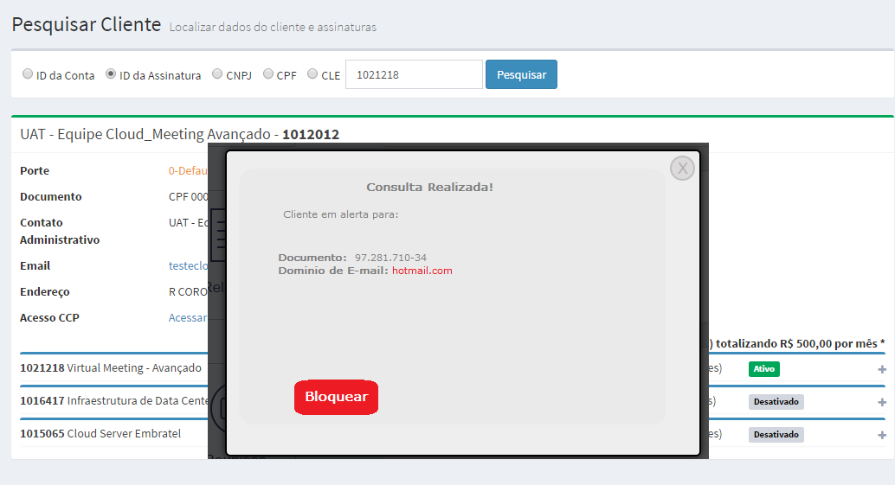

**Detalhe Técnico:**

A “Pesquisa Cliente” já existe e busca um cliente no BA (Business Automation) dados certos critérios de busca. Nesta tela será necessário desenvolver duas funcionalidades:

* Validar se o cliente pesquisado está ou não no blacklist e exibir o resultado em forma de grid em um popup;
  + Esta pesquisa é feita na base de dados do blacklist;
* Permitir que os dados sejam inseridos no blacklist individualmente ou todos de uma vez;
  + Esta funcionalidade deve permitir que, além de inserir os dados no blacklist, também bloqueie a conta no BA, via API.
  + O bloqueio é feito pelo ID da conta (Customer ID).

### Módulo de gestão

O modulo de gestão da blacklist Cloud deverá permitir a completa administração dos dados. Ele deverá permitir a inclusão de contas/documentos em whitelist e os seguintes dados de forma manual: IP, Telefone, domínio, documento.

Estes dados podem ser removidos da lista via painel administrativo, exceção para dados provenientes do SGIA.

Todas as inclusões devem registar o usuário responsável pela inclusão da informação, sendo o mesmo usuário autenticado painel de backoffice, bem como o timestamp.

Deve ser possível exportar pesquisas com o tipo de dado IP, Telefone, domínio ou documento. Os relatórios serão gerados como arquivos csv para serem importados no excel; devem conter a origem, usuário e timestamp.

Deve ser permitido a carga de dados em lote por tipo de dados, o layout modelo para esta carga deverá estar disponível no painel para cópia.

Havendo problemas na importação o usuário deve ser notificado em tela com mensagem de erro alertando-o da falha na montagem do arquivo e ou no acesso à base de dados.

**Exemplo de tela:**

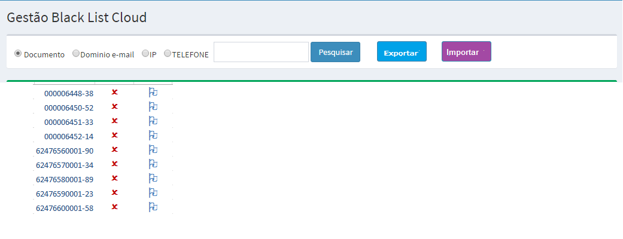

**Detalhe Técnico:**

A página “Pesquisa Blacklist” não existe e deverá ser implementada para permitir buscas dos dados na base da blacklist através do ID da conta, IP, CPF/CNPJ, Email ou Telefone com opção para busca em Black e White list. Contendo as seguintes funcionalidades:

* Exibir uma lista de opções: ID da conta, IP, CPF/CNPJ, Email e telefone.
* Pesquisar por período (baseado na data de inserção);
* Permitir a pesquisa da base inteira;
* Permitir exportar para CSV;
* Deve ser capaz de inserir os dados do tipo selecionado na lista de opção (por exemplo: escolhei CPF, insere e valida CPF);
  + Os dados inseridos devem conter a data e hora da inserção e o usuário que a efetuou;
  + Não pode permitir itens com o mesmo valor em White e Black list (os dados podem não estar cadastrados, na Black list ou na White list);
* Permitir excluir os dados, tanto da White quanto Black list;
  + Estes dados devem ser removidos da tabela principal e salva numa tabela de histórico com data de inclusão e usuário que realizou a exclusão (esta tabela tem que salvar o usuário e a data original da inclusão, ou seja, deverá manter os dados de inclusão, com data, hora e usuário, bem como um novo campo para data e hora e usuário de exclusão);
* Se capaz de importar CSV com o tipo selecionado;
  + Dados que já existem não serão afetados de nenhuma forma, serão apenas ignorados e não será necessário posicionar o usuário quanto a isto;
  + Os dados que falharam deverão ser exibidos na tela, com os devidos motivos de falha, ou permitir a exportação em CSV;

# Cloud server- gestão utilização recursos

### PREMISSAS

* + A trava fica ativa somente até o 1º pagamento ou por uma liberação manual do BackOffice;
  + Os parâmetros da trava de recursos devem ser passíveis de configuração e acionamento (on/off)
  + Envio de uma notificação por e-mail para o cliente quando a trava for acionada
  + Envio de uma notificação por e-mail para o time técnico quando a trava for acionada
  + Local para gestão e extração de relatórios da base dos clientes que estão com a trava
  + A gestão desta base dever ser feita pelo portal do BackOffice em modulo exclusivo

### Contextualização

A base de clientes ativa com a trava de segurança acionada passará por uma análise constante na utilização dos limites contratados. Uma vez que o limite for atingido, a assinatura será suspensa administrativamente, indicando na mudança de status um motivo e justificativa parametrizados em tempo de desenvolvimento;

Inicialmente se houver um incremento no consumo medido que exceda 30% do valor inicialmente contratado trava será acionada.

Os clientes cujo primeiro pagamento decorreu com sucesso serão removidos do controle pelo time de atendimento via portal do BackOffice. A liberação de assinaturas da trava poderá ser feita em lote com a leitura de um arquivo com as assinaturas.

Quando a trava for removida deve ser indicado em notas (da conta) a liberação com um motivo e justificativa parametrizados em tempo de desenvolvimento.

### Processo

A cada pedido de venda, se a conta não estiver em whitelist, o número da assinatura Cloud server ativa será incluída na base de análise. O valor estimado será coletado do pedido.

A análise irá ocorrer em tempo a ser parametrizado, inicialmente uma vez a cada hora. Uma vez que uma ou mais das condições descritas abaixo for satisfeita a assinatura deverá ser bloqueada administrativamente, com os devidos logs, e um e-mail deve ser disparado para o cliente e time técnico. Os templates serão criados utilizando as strings existentes no sistema (processo vigente), o log de envio deve ser registrado no sistema.

A trava pode ser ligada e desligada pelo administrador do sistema. Os recursos analisados podem ser habilitados ou desabilitados pelo administrador do sistema. Assim também os limites dos recursos ou consumo também poderão ser editados.

Pelo painel de backoffice, será realizada a gestão das assinaturas em análise, deverá ser criado um modulo chamado “**Controle Uso Cloud Server**”.

Neste modulo o usuário poderá incluir ou excluir assinaturas, em ambos os casos o usuário e timestamp precisam ser registrados. A inclusão ou exclusão pode ser executa em lote ou de forma unitária. O valor estimado de consumo pode ser editado neste mesmo modulo. O painel deve permitir a extração das assinaturas em análise, informando o número da assinatura, data de entrada e origem.

**Macro Fluxo:**

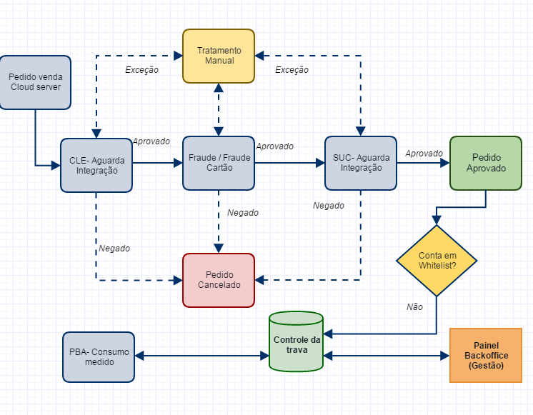

Inicialmente os itens em monitoração serão:

1. **Valor**: caso o valor consumido exceda 30% do valor estimado para a assinatura em análise, a trava será acionada.
2. **Ciclos-vCPU Hypervisor (VM) Ativos:** se o valor consumido for igual ou maior que **51.489,40**, a trava será acionada.
3. **Ciclos-vCPU Container (CT) Ativos:** se o valor consumido for igual ou maior que **51.489,40**, a trava será acionada.
4. **Storage HDD Ativo:** se o valor consumido for igual ou maior que **1.800.000,00**, a trava será acionada.
5. **Memória RAM Ativa:** se o valor consumido for igual ou maior que **86.400,00**, a trava será acionada.
6. **Quantidade de servidores:** se o número de servidores tiver um incremento igual ou maior a 50% na quantidade medida na leitura anterior, a trava será acionada.

**Exemplo de leitura de consumo:**

|  |  |  |
| --- | --- | --- |
| **Recurso** | **Valor** | **Consumido** |
| **Licenciamento Microsoft SQL Server Web** | **R$ 261,00** | **6** |
| **Licenciamento Microsoft SQL Server Standard** | **R$ 3.564,00** | **4** |
| **Ciclos-vCPU Hypervisor (VM) Ativos** | **R$ 139,05** | **3.476,33** |
| **Ciclos-vCPU Hypervisor (VM) Inativos** | **R$ 0,01** | **0,65** |
| **Ciclos-vCPU Container (CT) Ativos** | **R$ 46,33** | **1.158,31** |
| **Ciclos-vCPU Container (CT) Inativos** | **R$ 1,30** | **67,27** |
| **Memória RAM Ativa** | **R$ 29,05** | **1.452,27** |
| **Memória RAM Inativa** | **R$ 0,35** | **33,77** |
| **Storage HDD Ativo** | **R$ 134,66** | **79.213,00** |
| **Storage HDD Inativo** | **R$ 2,33** | **1.370,00** |
| **Storage de Réplicas** | **R$ 8,34** | **4.903,00** |
| **Storage de Backup** | **R$ 0,04** | **22,05** |
| **CI Windows 2008 R2 VE** | **R$ 0,04** | **3** |
| **CI Windows 2008 R2 + MSSQL WEB 2014 VE** | **R$ 0,89** | **75** |
| **CI Windows 2012 R2 + MSSQL WEB 2014 VE** | **R$ 1,75** | **148** |
| **CI Windows 2012 R2 VE** | **R$ 0,89** | **75** |
| **CI Windows 2008 R2 + MSSQL STD 2014 VE** | **R$ 0,89** | **75** |
| **CI Windows 2012 R2 + MSSQL STD 2014 VE** | **R$ 0,89** | **75** |
| **Consumo total**: **R$ 4.191,78** até 24-10-2016 13:43:59 | | |

**Exemplo Log alteração de status assinatura:**

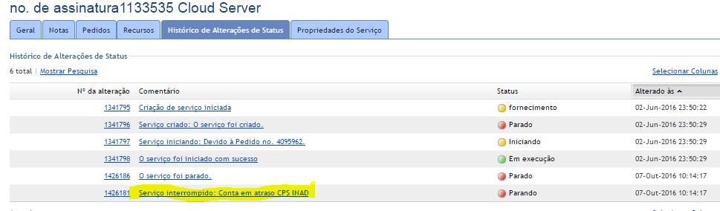

**Detalhe Técnico:**

Haverá uma rotina feita em PHP que será executada via linha de comando periodicamente que será capaz de ler os seguintes dados sobre os servidores virtuais:

* Quantidade de memória (por servidor);
* Quantidade de Cores (por servidor);
* Quantidade de Discos (por servidor);
* Quantidade de servidores (por assinatura);

A rotina deverá armazenar cada leitura e verificar se houve um crescimento. Cada item monitorado terá seu próprio índice de crescimento e deverá ser armazenado em banco de dados, para que possa ser alterado sem a necessidade de alterar código PHP. Esta rotina irá utilizar API do OACI (Odin Automation for Cloud Infrastructure) e BA (Business Automation) para recuperar os dados.

**Ponto importante**: O OACI não mantém histórico dos dados, se em algum período o sistema ficar fora, não há como recuperar o valor perdido.

Esta rotina também deverá ler o valor estimado de cada pedido no BA e monitorá-lo e verificar se atingiu o limite de alerta (em Reais) que também é um parâmetro que será mantido no banco de dados. Isto se dará através de um indicador (em percentual), armazenado em banco de dados, que irá avaliar se o valor lido ultrapassou o “valor estimado X indicador”.

A página denominada “**Controle Uso Cloud Server**” deverá permitir que o usuário modifique o valor estimado. Deverá armazenar numa tabela de histórico o valor anterior à mudança com a data e hora e o usuário que fez a mudança (a tabela de histórico deverá conter a data e hora em que o histórico foi inserido e a data e hora originais da inserção do valor).

**Modelo de tela Menu:**

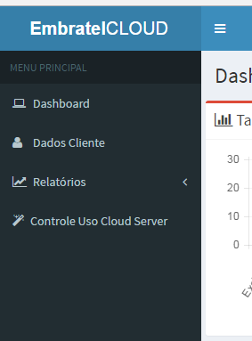

## Sistemas impactados

* Loja
* Painel do Backoffice
* PBA/POA
* FCD
* SGIA

# Escopo técnico geral

Toda a lógica de processamento, rotina de verificação e acesso às API do OACI e BA serão realizadas através do servidor do Módulo Integrador, bem como novas tabelas a serem criadas.

A interface será feita em Laravel e serão construídas no servidor no Painel do Backoffice e irão acessar às funcionalidades que estão no Módulo Integrador através de chamadas REST com parâmetros em JSON.

* O desenvolvimento do modulo integrador deve ser feito utilizando linguagem PHP 5.6.4 com banco Mysql 5.5.36;
  + As novas tabelas serão criadas na base de dados “modulo-integrador”;
  + A Embratel irá fornecer o código fonte do módulo integrador bem como um dump da base de dados de homologação;
* O desenvolvimento do painel de backoffice deve ser feito em linguagem PHP 5.6.7, Framework Laravel 5.2.36 com banco Mysql 5.5.42.
  + Não será necessário utilizar a base de dados local deste servidor, apenas a construção da interface com o usuário;
  + A Embratel irá fornecer o código fonte, juntamente com o dump da base, necessário para o sistema funcionar.

# Fora do escopo

* Automação da integração do sistema de arrecadação com sistema PARL;
* Definição de repositório de arquivos provenientes do SGIA;
* Descrição do funcionamento do OACI e BA;
* Detalhes sobre o funcionamento do Framework Laravel.

# Links Importantes

Laravel

<https://laravel.com/docs/5.2>

OACI API

<https://download.automation.odin.com/pa/6.0/doc/portal/6.0/oa/index.htm?fileName=83830.htm>

BA API

<https://download.automation.odin.com/pa/6.0/doc/portal/6.0/ba/index.htm?fileName=77700.htm>